**第8节 习题课：闭合电路欧姆定律的应用**

**基础练**

1．关于电源的电动势，下面正确叙述的是(　　)

A．电源的电动势就是接在电源两极间的电压表测得的电压

B．同一电源接入不同的电路，电动势就会发生变化

C．电源的电动势是表示电源把其他形式的能转化为电能的本领大小的物理量

D．在闭合电路中，当外电阻变大时，路端电压增大，电源的电动势也增大

**答案**　C

**解析**　接在电源两极间的电压表测得的电压为路端电压而不是电源电动势．同一电源接入不同的电路中电动势不会发生变化，所以A、B均错误．在闭合电路中，当外电阻增大时*I*总减小，据*U*＝*E*－*Ir*有路端电压变大，但电动势不变，故D错误．

2. 如图1所示，已知*R*1＝*R*2＝*R*3＝1 Ω.当开关S闭合后，电压表的读数为1 V；当开关S断开后，电压表的读数为0.8 V，则电池的电动势等于(　　)

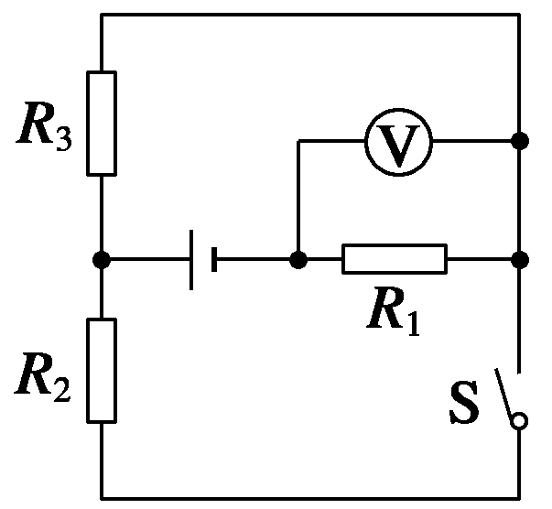

图1

A．1 V B．1.2 V

C．2 V D．4 V

**答案**　C

**解析**　当S闭合时，*I*＝＝ A＝1 A，故有*E*＝*I*(1.5＋*r*)；当S断开时，*I*′＝＝0.8 A，故有*E*＝*I*′(2＋*r*)，解之，得*E*＝2.0 V，C正确．

3．在如图2所示电路中*E*为电源，其电动势*E*＝9.0 V，内阻可忽略不计；*AB*为滑动变阻器，其电阻*R*＝30 Ω；L为一小灯泡，其额定电压*U*＝6.0 V，额定功率*P*＝1.8 W；S为开关，开始时滑动变阻器的触头位于*B*端，现在接通开关S，然后将触头缓慢地向*A*端滑动，当到达某一位置*C*处时，小灯泡刚好正常发光．则*CB*之间的电阻应为(　　)

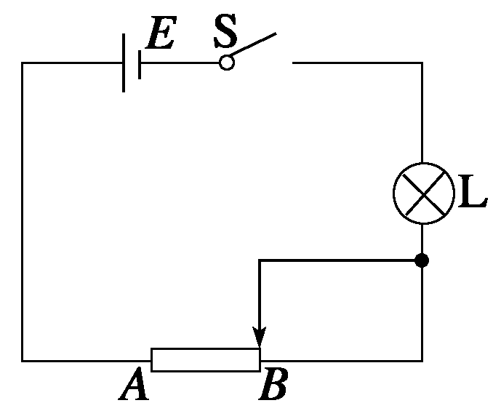

图2

A．10 Ω B．20 Ω C．15 Ω D．5 Ω

**答案**　B

**解析**　本题中小灯泡刚好正常发光，说明此时小灯泡达到额定电流*I*额＝*P*/*U*＝1.8/6.0 A＝0.3 A，两端电压达到额定电压*U*额＝6.0 V，而小灯泡和电源、滑动电阻*AC*串联，则电阻*AC*的电流与小灯泡的电流相等．

4．如图3所示的电路，闭合开关S，滑动变阻器滑片*P*向左移动，下列结论正确的是(　　)

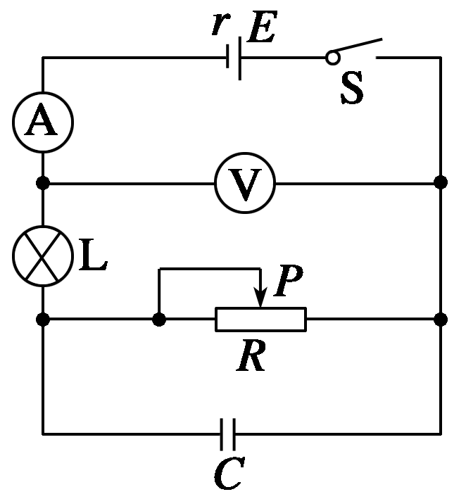

图3

A．电流表读数变小，电压表读数变大

B．小灯泡L变亮

C．电容器*C*上电荷量减小

D．以上说法都不对

**答案**　A

**解析**　当滑片向左滑动时，电路中的总电阻变大，总电流减小，路端电压变大，所以电流表的示数减小，电压表的示数增大．小灯泡的电流是干路电流，灯泡变暗．电容器上的电压是滑动变阻器两端的电压，因为路端电压增大，小灯泡两端电压减小，所以滑动变阻器两端的电压增大，电容器上所带的电荷量增加．

5．在如图4所示电路中，开关S1、S2、S3、S4均闭合，*C*是水平放置的平行板电容器，板间悬浮着一油滴*P*，断开哪个开关后*P*会向下运动？(　　)

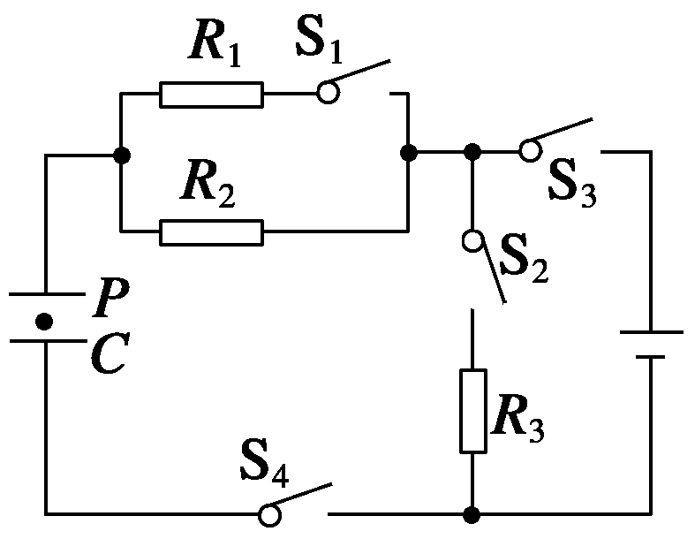

图4

A．S1 B．S2

C．S3 D．S4

**答案**　C

**解析**　油滴悬浮在极板之间，说明油滴受到的电场力与重力平衡. 若要油滴*P*向下运动，则需要使平行板间的电场减小，也就是降低平行板间的电压．而平行板两板间电压就是*R*3两端的电压，故只有断开S3，使电容器与电源脱离，同时使极板的电荷通过*R*1、*R*2与*R*3放电，这样就达到了降低电压的要求．因此应选C.

**提升练**

6. 在图5所示的电路中，电源内阻忽略不计，电动势为*E*，电阻*R*1、*R*2阻值相等，保持*R*1的阻值不变，改变*R*2的阻值，则关于*R*2消耗的功率*P*的说法正确的是(　　)

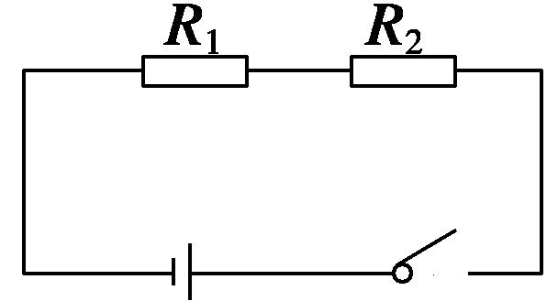

图5

A．*R*2增大，*P*增大；*R*2减小，*P*减小

B．*R*2增大，*P*减小；*R*2减小，*P*增大

C．无论*R*2是增大还是减小，*P*均减小

D．无论*R*2是增大还是减小，*P*均增大

**答案**　C

**解析**　可把*R*1和电源看成一体，即认为*R*1是电源的内阻，则根据以上推论可知，当外电阻等于电源内阻时，电源的输出功率(外电路消耗功率)最大，即*R*1＝*R*2时，*R*2消耗的功率最大，所以当改变*R*2阻值时，无论是增大还是减小，*P*均减小．故正确答案为C.

7．某同学设计了一个转向灯电路(如图6所示)，其中L为指示灯，L1、L2分别为左、右转向灯，S为单刀双掷开关，*E*为电源，当S置于位置1时，以下判断正确的是(　　)

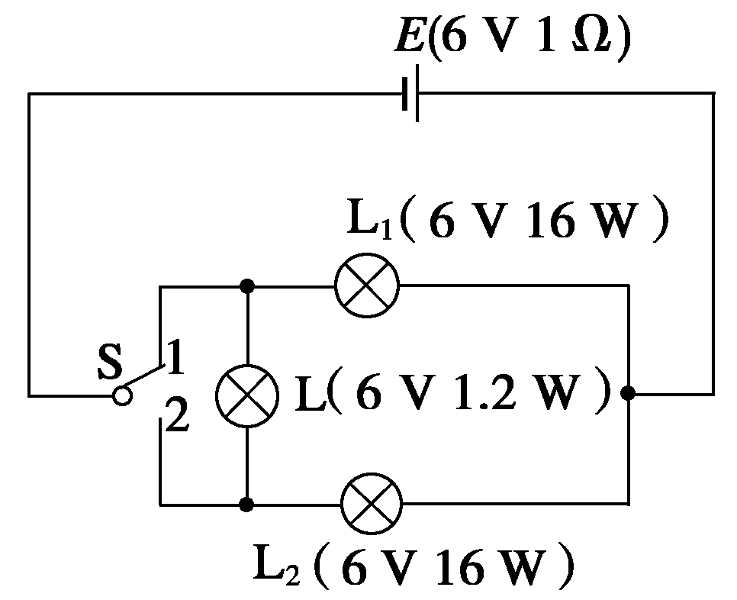

图6

A．L的功率小于额定功率

B．L1亮，其功率等于额定功率

C．L2亮，其功率等于额定功率

D．含L支路的总功率较另一支路的大

**答案**　A

**解析**　考查直流电路的分析．当单刀双掷开关S置于位置1时，指示灯L与转向灯L2串联后接到电源*E*上，指示灯L两端电压低于额定电压6 V，所以指示灯L的功率小于额定功率，选项A正确．由于电源*E*有内阻，转向灯L1接到电源*E*上，转向灯L1虽然比转向灯L2亮，但功率仍然小于额定功率，选项B错．同理，选项C错．含L支路两个灯泡串联，总电阻大于另一支路，通过的电流小于另一支路，所以含L支路的总功率一定小于另一支路，选项D错．

8．如图7所示的电路中，闭合开关S后，灯泡L1、L2都能发光．后来由于某种故障使灯L2突然变亮(未烧坏)，电压表的读数增大，由此可推断，这个故障可能是(　　)

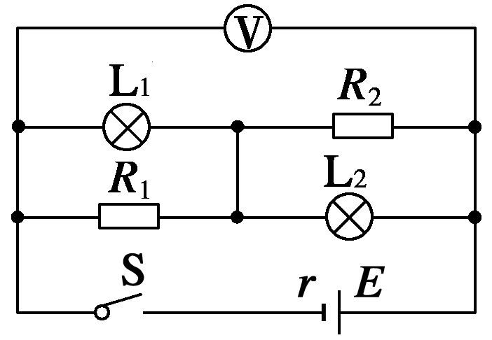

图7

A．电阻*R*1断路

B．电阻*R*2短路

C．灯L1两接线柱间短路

D．电阻*R*2断路

**答案**　D

**解析**　根据题设条件，电路中的某种故障产生两个后果：一是灯L2突然变亮；二是电压表的读数增大．只有符合这两个条件的故障才是可能的故障．因为电压表的读数增大，所以路端电压增大，电源内阻消耗的电压减小，说明电路总电阻增大 .

若电阻*R*1断路，会导致总电阻增大，总电流减小，而此时灯L2两端电压会减小，致使灯L2变暗，故选项A错．

若电阻*R*2短路，灯L2将不亮，选项B错．

若灯L1两接线柱间短路，电路的总电阻减小，总电流增大，电压表的读数减小，不符合题意，选项C也错．

若电阻*R*2断路，电路的总电阻增大，总电流减小，电压表的读数增大，符合题意．而总电流减小，导致内电压和灯L1、*R*1并联部分电压减小，灯L2两端电压增大，灯L2变亮，故选项D正确．

9．如图8所示电路中，定值电阻*R*2＝*r*(*r*为电源内阻)，滑动变阻器的最大阻值为*R*1且*R*1≫*R*2＋*r*，在滑动变阻器的滑片*P*由左端*a*向右滑动的过程中，以下说法正确的是(　　)

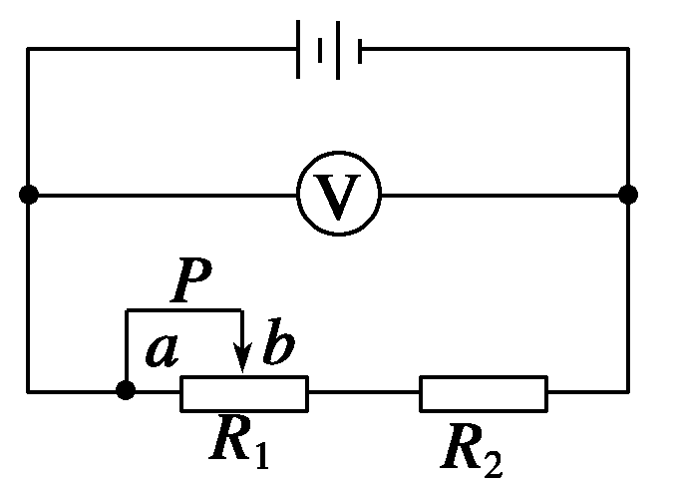

图8

A．电源的输出功率变小

B．*R*2消耗的功率先变大后变小

C．滑动变阻器消耗的功率先变大后变小

D．以上说法都不对

**答案**　C

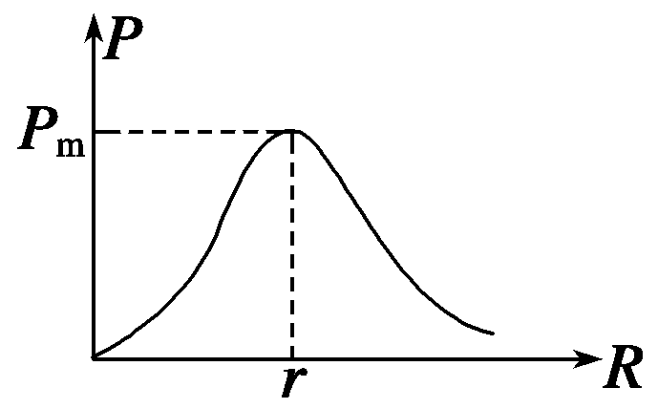

**解析**　滑片向右移动，滑动变阻器接入电路部分电阻变小，电路中的电流变大．*R*2是定值电阻，由*P*2＝*I*2*R*2可判断*P*2增大，B项错误；由于*R*1减小，*R*外＝*R*1＋*R*2减小，故不能根据*P*＝*I*2*R*来判断其功率的变化．利用电源的输出功率随外电阻变化的关系曲线，如图所示，因为外电阻始终不小于内阻，故可判断电源输出功率增大，A项错；考虑滑动变阻器上的功率消耗时可以把*R*2看成电源的一部分．当滑动变阻器的阻值等于2*r*时，消耗的功率最大．

10. 汽车电动机启动时车灯会瞬时变暗．如图9所示，在打开车灯的情况下，电动机未启动时电流表读数为10 A，电动机启动时电流表读数为58 A．若电源电动势为12.5 V，内阻为0.05 Ω，电流表内阻不计，则因电动机启动，车灯的电功率降低了(　　)

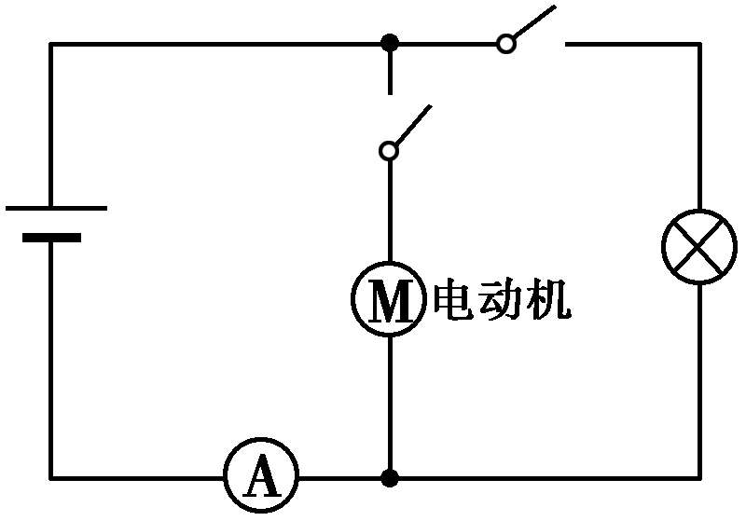

图9

A．35.8 W B．43.2 W C．48.2 W D．76.8 W

**答案**　B

**解析**　未启动时，*U*L1＝*E*－*I*1*r*＝(12.5－10×0.05) V＝12 V，*P*1＝*U*L1·*I*1＝12×10 W＝120 W，*R*L＝＝1.2 Ω

启动时，*U*L2＝*E*－*I*2*r*＝12.5 V－58×0.05 V＝9.6 V

*P*2＝＝76.8 W，Δ*P*＝*P*1－*P*2＝43.2 W，故B正确．

11．如图10所示的电路中，电路消耗的总功率为40 W，电阻*R*1为4 Ω，*R*2为6 Ω，电源内阻*r*为0.6 Ω，电源的效率为94%，求：

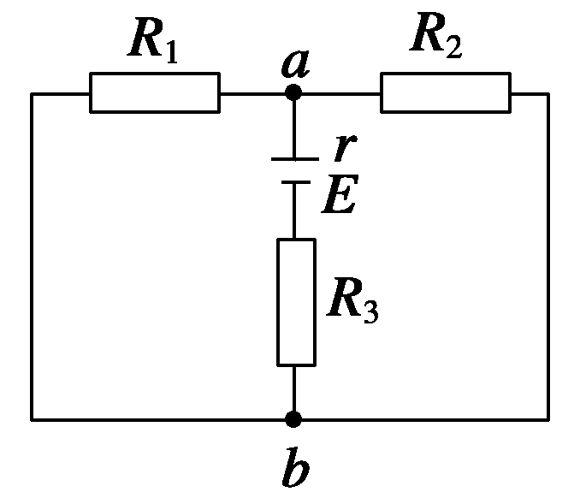

图10

(1)*a*、*b*两点间的电压；

(2)电源的电动势．

**答案**　4.8 V　20 V

**解析**　电源内部的热功率*P*内＝*I*2*r*

又*P*内＝*P*总(1－*η*)

所以*I*＝＝2 A

由于*R*1、*R*2并联，所以

*Uab*＝*I*＝4.8 V

由*P*总＝*IE*，可得*E*＝＝20 V.

12．如图11所示的电路中，电源的电动势为*E*，内阻忽略不计．*R*1、*R*2、*R*3、*R*4均为定值电阻，*C*是电容器，开关S是断开的．现将开关S闭合，则在闭合S后的较长时间内，通过*R*4的电荷量是多少？

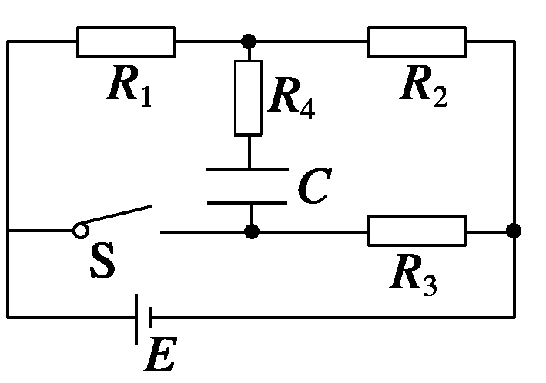

图11

**答案**　*CE*

**解析**　S断开时，电源与*R*1、*R*2串联，*R*3、*R*4和电容器串联后与*R*2并联，由于电容器可看做断路，故*R*3、*R*4上电压为零，电容器上电压等于*R*2的电压，且上极板电势高，带正电．

*Q*1＝

S闭合时，*R*1、*R*2串联后与*R*3并联，*R*4和电容器串联后并联在*R*1两端，电容器上的电压等于*R*1两端的电压，且上极板电势低， 带负电．

*Q*2＝

闭合S后的较长时间内，通过*R*4的电荷量为

Δ*Q*＝*Q*1＋*Q*2＝＋＝*CE*.

13．如图12所示的电路中，电源电动势*E*＝10 V，内阻*r*＝0.5 Ω，电动机的电阻*R*0＝1.0 Ω，电阻*R*1＝1.5 Ω.电动机正常工作时，电压表的示数*U*1＝3.0 V，求：

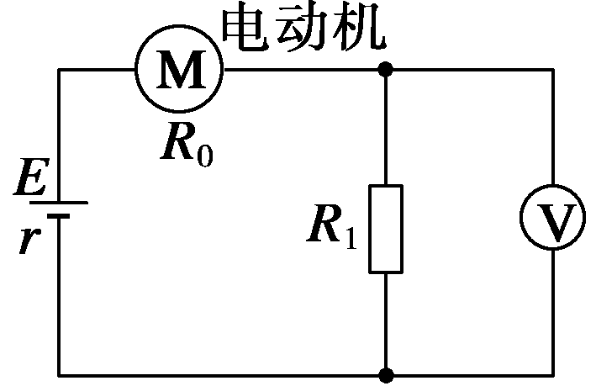

图12

(1)电源释放的电功率；

(2)电动机消耗的电功率．将电能转化为机械能的功率；

(3)电源的输出功率．

**答案**　(1)20 W　(2)12 W　8 W　(3)18 W

**解析**　(1)电动机正常工作时，总电流为：*I*＝＝ A＝2 A，电源释放的电功率为*P*＝*EI*＝10×2 W＝20 W.

(2)电动机两端的电压为：

*U*＝*E*－*Ir*－*U*1＝(10－2×0.5－3.0) V＝6 V.

电动机消耗的电功率为：*P*电＝*UI*＝6×2 W＝12 W.

电动机消耗的热功率为：*P*热＝*I*2*R*0＝22×1.0 W＝4 W.

电动机将电能转化为机械能的功率，据能量守恒为：

*P*机＝*P*电－*P*热＝(12－4) W＝8 W.

(3)电源的输出功率为：

*P*出＝*P*－*P*内＝*P*－*I*2*r*＝(20－22×0.5) W＝18 W.